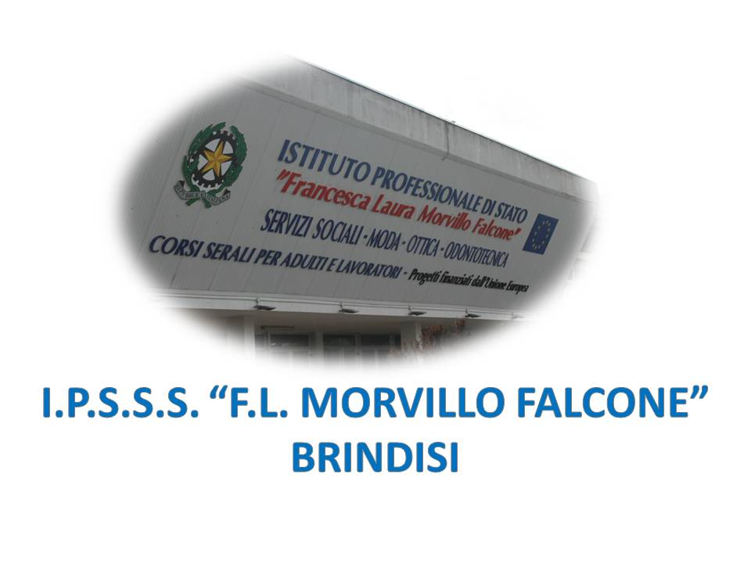

ISTITUTO PROFESSIONALE DI STATO PER I SERVIZI SOCIALI
“Francesca Laura MORVILLO FALCONE”
Via Galanti, 1 - Tel. 0831/513991
brrf010008@istruzione.it – brrf010008@pec.istruzione.it
www.morvillofalconebrindisi.edu.it
72100 B R I N D I S I

MATERIA: Insegnamento Religione Cattolica (ore settimanali: 1 ora settimanale).
CLASSE IV BSSS Sede di San Vito dei Normanni
ANNO SCOLASTICO: 2021/2022
DOCENTE: Cristina Ugolini

Libro di testo:

IL RESPIRO DEI GIORNI

Argomenti: 1 IL MISTERO DELLA VITA E IL RAPPORTO TRA FEDE E RAGIONE
2 LE GRANDI RELIGIONI
3 LA CHIESA E IL DIALOGO INTERRELIGIOSO
Argomenti di Educazione Civica: AMBIENTE E SVILUPPO SOSTENIBILE

CONTENUTI
- L’uomo non si accontenta di vivere,
- Brainstorming “Felice”,
- La salvaguardia del Creato e l’Enciclica di Papa Francesco “Laudato Si”,
- Lo sviluppo sostenibile,
- La Terra la nostra casa Naturale,
- Etimologia del termine “Felice”,
- Aforismi sulla felicità,
- Le religioni anima del mondo,
- Le religioni orientali,
- L'Induismo,
- Il sistema delle caste e gli intoccabili nell’Induismo,
- Gandhi l’uomo della non violenza,
- Il Buddhismo,
- Le quattro nobili verità e l’ottuplice sentiero nel Buddhismo,
- Il Confucianesimo,
- Lo Shintoismo,
Il dialogo interreligioso.

Il docente
Cristina Ugolini

